Description du Modèle de données

4ALL - DATACAPTURE - Base de données

SOMMAIRE
1 Diagramme 4
1.1 Diagramme de données Data Capture 4
1.2 Diagramme de données Utilisateurs et Habilitations 5
2 Entités détenues 6
2.1 Submissions 6
2.1.1 Identifiant 6
2.1.2 Attributs 6
2.2 Metadata 7
2.2.1 Identifiant 7
2.2.2 Attributs 7
2.3 Preprocessing Steps 8
2.3.1 Identifiant 8
2.3.2 Attributs 8
2.4 Extraction Steps 9
2.4.1 Identifiant 9
2.4.2 Attributs 9
2.5 Submission Status History 9
2.5.1 Identifiant 10
2.5.2 Attributs 10
3 Entités référencées 11
3.1 Users 11
3.1.1 Identifiant 11
3.1.2 Attributs 11
3.2 Users Photo 12
3.2.1 Identifiant 12
3.2.2 Attributs 12
3.3 Role 12
3.3.1 Identifiant 12
3.3.2 Attributs 12
3.4 Permission 13
3.4.1 Identifiant 13
3.4.2 Attributs 13
3.5 Users Role 13
3.5.1 Identifiant 13
3.5.2 Attributs 14
3.6 Role Permission 14
3.6.1 Identifiant 14
3.6.2 Attributs 14

Diagramme
Le schéma 4ALL DATACAPTURE se compose de deux sous-ensembles indépendants : le domaine Data Capture (soumission et traitement des documents) et le socle de gestion des utilisateurs et des habilitations.
Les types (nomenclature P-*), le caractère obligatoire et les cardinalités sont déduits du diagramme physique ; ils sont à confirmer au regard du DDL de la base.

Diagramme de données Data Capture

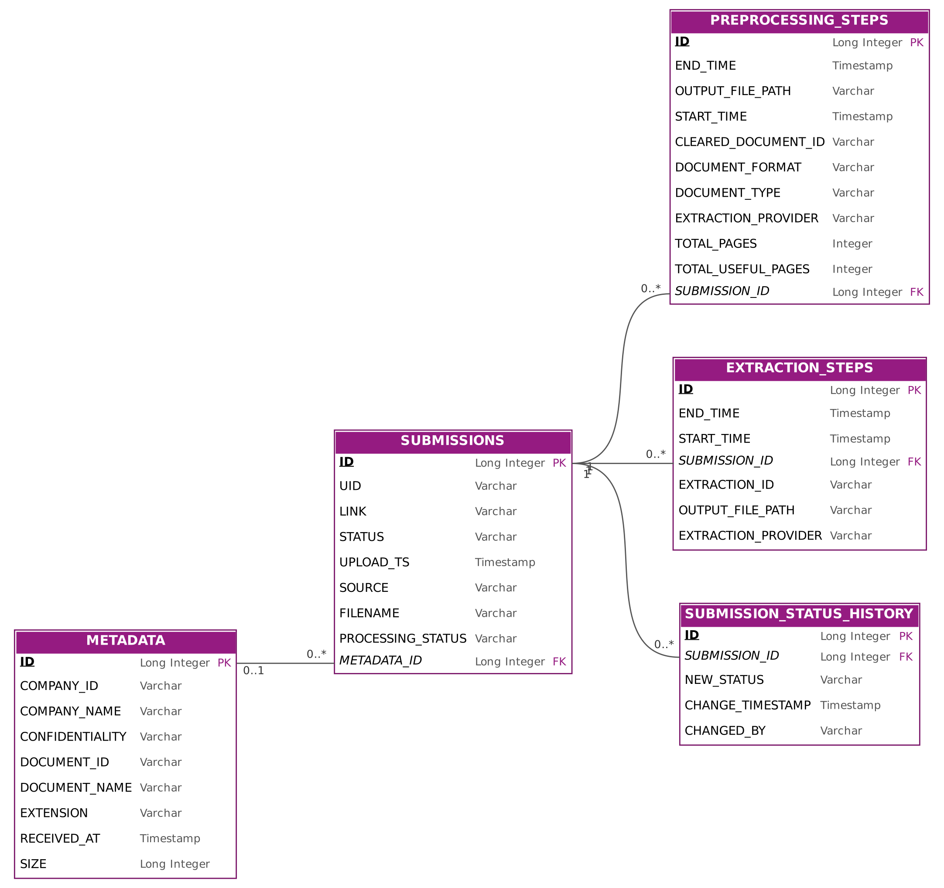

Diagramme de données Utilisateurs et Habilitations

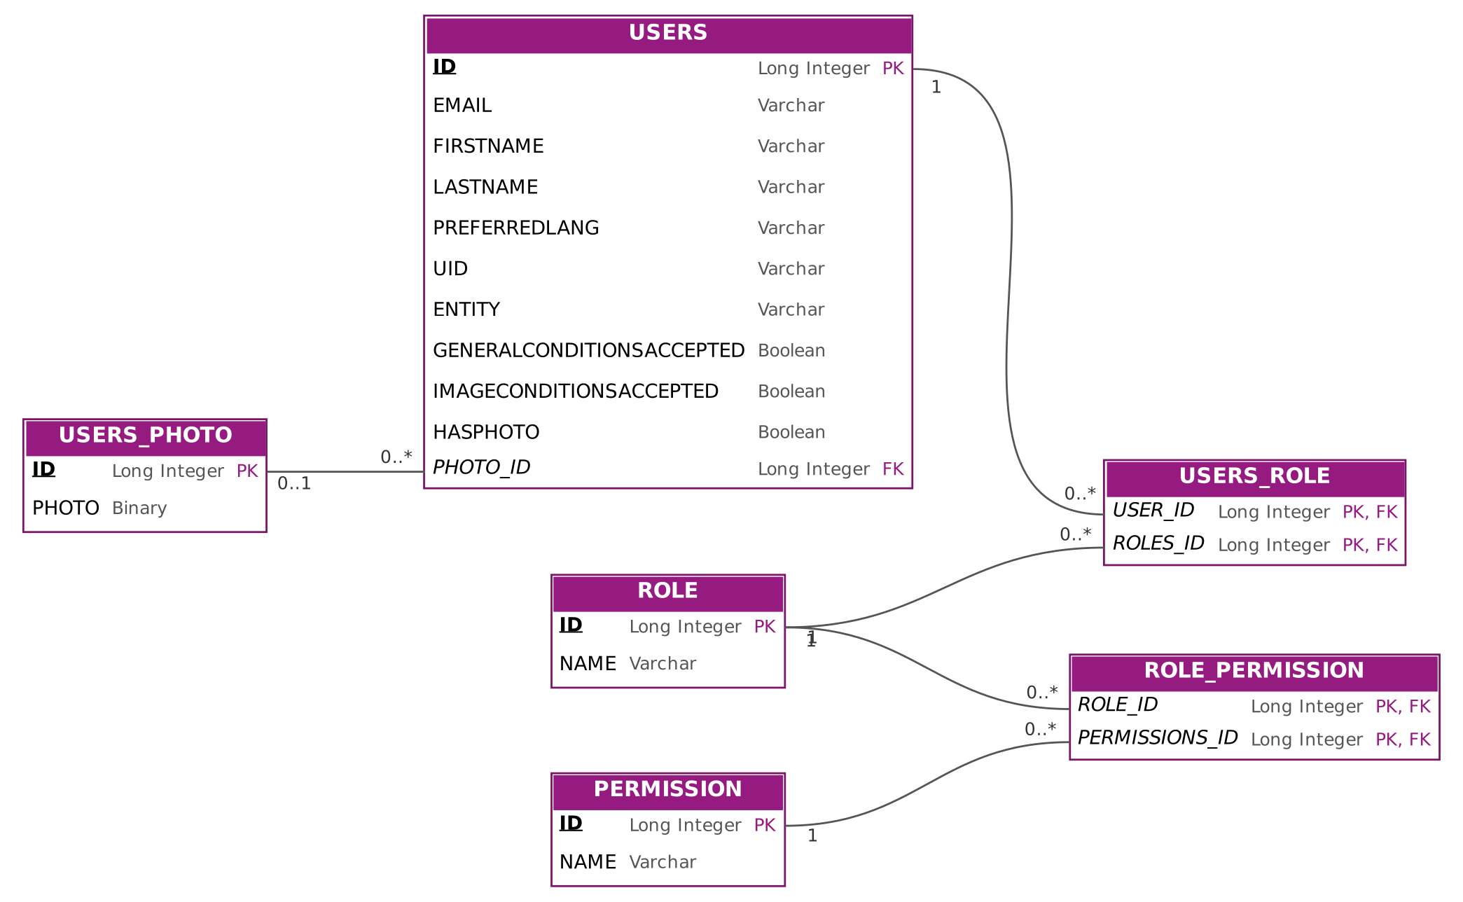

Entités détenues
Entités du domaine Data Capture : la Soumission est l'entité pivot ; les étapes de prétraitement, d'extraction et l'historique des statuts lui sont rattachés par la clé SUBMISSION_ID.

Submissions
Nom SQL : SUBMISSIONS
Une Soumission représente le dépôt d'un document dans la plateforme 4ALL Data Capture (upload par un utilisateur ou réception depuis une application source). C'est l'entité pivot du modèle : les étapes de prétraitement, les étapes d'extraction et l'historique des statuts lui sont rattachés.

Cycle de Vie
- Une Soumission est créée à la réception du document (UPLOAD_TS) avec un statut initial.
- Son statut fonctionnel (STATUS) et son statut technique de traitement (PROCESSING_STATUS) évoluent au fil du pipeline ; chaque changement de statut est historisé dans Submission Status History.

Identifiant
Nom | Description
identifiant technique Soumission (ID) | Clé primaire de la soumission.

Attributs
Nom | Type | Obl. | Description
identifiant technique Soumission (ID) | P-Long Integer | Oui | Identifiant technique de la soumission. Clé primaire.
identifiant utilisateur (UID) | P-Varchar | Oui | UID de l'utilisateur ayant déposé le document. Référence logique vers Users (UID) : aucune contrainte de clé étrangère n'est portée par le modèle.
lien document (LINK) | P-Varchar | Non | Lien (URL ou chemin de stockage) permettant d'accéder au document déposé.
statut soumission (STATUS) | P-Varchar | Oui | Statut fonctionnel courant de la soumission. La dernière valeur de Submission Status History (NEW_STATUS) doit être cohérente avec ce champ.
horodatage upload (UPLOAD_TS) | P-Timestamp | Oui | Date et heure du dépôt du document.
source (SOURCE) | P-Varchar | Non | Canal ou application d'origine de la soumission (ex. : IHM, API, flux d'intégration).
nom fichier (FILENAME) | P-Varchar | Non | Nom du fichier déposé, tel que transmis par la source.
statut traitement (PROCESSING_STATUS) | P-Varchar | Non | Statut technique du pipeline de traitement (prétraitement / extraction), distinct du statut fonctionnel STATUS.
identifiant métadonnées (METADATA_ID) | P-Long Integer | Non | Identifiant des métadonnées du document. Clé étrangère vers Metadata (ID).

Metadata
Nom SQL : METADATA
Porte les métadonnées descriptives du document soumis : société concernée, niveau de confidentialité, identification et caractéristiques du fichier.
Une Soumission référence au plus un enregistrement Metadata (SUBMISSIONS.METADATA_ID).

Identifiant
Nom | Description
identifiant technique Metadata (ID) | Clé primaire des métadonnées.

Attributs
Nom | Type | Obl. | Description
identifiant technique Metadata (ID) | P-Long Integer | Oui | Identifiant technique. Clé primaire de la table.
identifiant société (COMPANY_ID) | P-Varchar | Non | Identifiant de la société (client ou contrepartie) à laquelle se rapporte le document.
nom société (COMPANY_NAME) | P-Varchar | Non | Raison sociale de la société.
confidentialité (CONFIDENTIALITY) | P-Varchar | Non | Niveau de confidentialité du document selon la classification interne.
identifiant document (DOCUMENT_ID) | P-Varchar | Non | Identifiant fonctionnel du document dans le système source.
nom document (DOCUMENT_NAME) | P-Varchar | Non | Libellé du document.
extension (EXTENSION) | P-Varchar | Non | Extension du fichier (ex. : pdf, docx, png).
date réception (RECEIVED_AT) | P-Timestamp | Non | Date et heure de réception du document.
taille (SIZE) | P-Long Integer | Non | Taille du fichier, en octets.

Preprocessing Steps
Nom SQL : PREPROCESSING_STEPS
Trace l'exécution de l'étape de prétraitement d'une Soumission : nettoyage du document, détection du format et du type, comptage des pages exploitables, choix du fournisseur d'extraction.
Une Soumission peut avoir zéro, une ou plusieurs étapes de prétraitement (relance de traitement par exemple).

Identifiant
Nom | Description
identifiant technique Preprocessing Step (ID) | Clé primaire de l'étape de prétraitement.

Attributs
Nom | Type | Obl. | Description
identifiant technique Preprocessing Step (ID) | P-Long Integer | Oui | Identifiant technique. Clé primaire de la table.
date heure fin (END_TIME) | P-Timestamp | Non | Date et heure de fin de l'étape. Non renseignée tant que l'étape est en cours.
chemin fichier sortie (OUTPUT_FILE_PATH) | P-Varchar | Non | Chemin du fichier produit par le prétraitement.
date heure début (START_TIME) | P-Timestamp | Non | Date et heure de début de l'étape.
identifiant document nettoyé (CLEARED_DOCUMENT_ID) | P-Varchar | Non | Identifiant du document nettoyé (version prétraitée) produit par l'étape.
format document (DOCUMENT_FORMAT) | P-Varchar | Non | Format technique détecté (ex. : PDF natif, PDF scanné, image).
type document (DOCUMENT_TYPE) | P-Varchar | Non | Typologie métier du document détectée lors du prétraitement.
fournisseur extraction (EXTRACTION_PROVIDER) | P-Varchar | Non | Fournisseur ou moteur d'extraction retenu pour l'étape d'extraction.
nombre total pages (TOTAL_PAGES) | P-Integer | Non | Nombre total de pages du document.
nombre pages utiles (TOTAL_USEFUL_PAGES) | P-Integer | Non | Nombre de pages jugées exploitables et transmises à l'extraction (inférieur ou égal à TOTAL_PAGES).
identifiant soumission (SUBMISSION_ID) | P-Long Integer | Oui | Soumission traitée. Clé étrangère vers Submissions (ID).

Extraction Steps
Nom SQL : EXTRACTION_STEPS
Trace l'exécution de l'étape d'extraction des données d'une Soumission auprès d'un fournisseur d'extraction (moteur OCR / IA).
Une Soumission peut avoir zéro, une ou plusieurs étapes d'extraction.

Identifiant
Nom | Description
identifiant technique Extraction Step (ID) | Clé primaire de l'étape d'extraction.

Attributs
Nom | Type | Obl. | Description
identifiant technique Extraction Step (ID) | P-Long Integer | Oui | Identifiant technique. Clé primaire de la table.
date heure fin (END_TIME) | P-Timestamp | Non | Date et heure de fin de l'extraction. Non renseignée tant que l'étape est en cours.
date heure début (START_TIME) | P-Timestamp | Non | Date et heure de début de l'extraction.
identifiant soumission (SUBMISSION_ID) | P-Long Integer | Oui | Soumission traitée. Clé étrangère vers Submissions (ID).
identifiant extraction (EXTRACTION_ID) | P-Varchar | Non | Identifiant du traitement d'extraction chez le fournisseur (job ou requête).
chemin fichier sortie (OUTPUT_FILE_PATH) | P-Varchar | Non | Chemin du fichier résultat contenant les données extraites.
fournisseur extraction (EXTRACTION_PROVIDER) | P-Varchar | Non | Fournisseur ou moteur d'extraction utilisé.

Submission Status History
Nom SQL : SUBMISSION_STATUS_HISTORY
Historise chaque changement de statut d'une Soumission (piste d'audit). Une ligne est insérée à chaque transition ; les lignes ne sont pas modifiées.

Identifiant
Nom | Description
identifiant technique Status History (ID) | Clé primaire de l'historique.

Attributs
Nom | Type | Obl. | Description
identifiant technique Status History (ID) | P-Long Integer | Oui | Identifiant technique. Clé primaire de la table.
identifiant soumission (SUBMISSION_ID) | P-Long Integer | Oui | Soumission concernée. Clé étrangère vers Submissions (ID).
nouveau statut (NEW_STATUS) | P-Varchar | Oui | Statut pris par la soumission lors de la transition.
horodatage changement (CHANGE_TIMESTAMP) | P-Timestamp | Oui | Date et heure du changement de statut.
auteur changement (CHANGED_BY) | P-Varchar | Non | UID de l'utilisateur ou compte technique à l'origine du changement.

Entités référencées
Entités du socle transverse de gestion des utilisateurs et des habilitations (modèle RBAC) : un utilisateur possède un ou plusieurs rôles (Users Role), chaque rôle regroupe un ensemble de permissions (Role Permission).

Users
Nom SQL : USERS
Référentiel des utilisateurs de l'application. Un utilisateur est identifié fonctionnellement par son UID et rattaché à une entité ; ses habilitations sont portées par Users Role.

Identifiant
Nom | Description
identifiant technique Utilisateur (ID) | Clé primaire de l'utilisateur.

Attributs
Nom | Type | Obl. | Description
identifiant technique Utilisateur (ID) | P-Long Integer | Oui | Identifiant technique. Clé primaire de la table.
email (EMAIL) | P-Varchar | Oui | Adresse e-mail de l'utilisateur. Unicité recommandée.
prénom (FIRSTNAME) | P-Varchar | Non | Prénom de l'utilisateur.
nom (LASTNAME) | P-Varchar | Non | Nom de l'utilisateur.
langue préférée (PREFERREDLANG) | P-Varchar | Non | Langue d'affichage préférée de l'utilisateur (ex. : fr, en).
identifiant utilisateur (UID) | P-Varchar | Oui | Identifiant annuaire (UID) de l'utilisateur. Utilisé comme référence logique par Submissions (UID) et Submission Status History (CHANGED_BY). Unicité recommandée.
entité (ENTITY) | P-Varchar | Non | Entité (métier / organisationnelle) de rattachement de l'utilisateur.
conditions générales acceptées (GENERALCONDITIONSACCEPTED) | P-Boolean | Non | Indique si l'utilisateur a accepté les conditions générales d'utilisation.
conditions image acceptées (IMAGECONDITIONSACCEPTED) | P-Boolean | Non | Indique si l'utilisateur a accepté les conditions d'utilisation de son image (photo de profil).
possède photo (HASPHOTO) | P-Boolean | Non | Indique si une photo est associée à l'utilisateur.
identifiant photo (PHOTO_ID) | P-Long Integer | Non | Photo de profil. Clé étrangère vers Users Photo (ID).

Users Photo
Nom SQL : USERS_PHOTO
Stocke la photo de profil des utilisateurs, isolée de la table Users pour ne pas alourdir les lectures courantes.

Identifiant
Nom | Description
identifiant technique Photo (ID) | Clé primaire de la photo.

Attributs
Nom | Type | Obl. | Description
identifiant technique Photo (ID) | P-Long Integer | Oui | Identifiant technique. Clé primaire de la table.
photo (PHOTO) | P-Binary | Non | Contenu binaire de la photo (BLOB).

Role
Nom SQL : ROLE
Référentiel des rôles applicatifs. Un rôle regroupe un ensemble de permissions (Role Permission) et est attribué aux utilisateurs (Users Role).

Identifiant
Nom | Description
identifiant technique Rôle (ID) | Clé primaire du rôle.

Attributs
Nom | Type | Obl. | Description
identifiant technique Rôle (ID) | P-Long Integer | Oui | Identifiant technique. Clé primaire de la table.
nom rôle (NAME) | P-Varchar | Oui | Libellé unique du rôle.

Permission
Nom SQL : PERMISSION
Référentiel des permissions élémentaires (droits sur une fonctionnalité ou une ressource).

Identifiant
Nom | Description
identifiant technique Permission (ID) | Clé primaire de la permission.

Attributs
Nom | Type | Obl. | Description
identifiant technique Permission (ID) | P-Long Integer | Oui | Identifiant technique. Clé primaire de la table.
nom permission (NAME) | P-Varchar | Oui | Libellé unique de la permission.

Users Role
Nom SQL : USERS_ROLE
Table d'association matérialisant la relation plusieurs-à-plusieurs entre Users et Role : un utilisateur possède un ou plusieurs rôles, un rôle est attribué à zéro ou plusieurs utilisateurs.

Identifiant
Nom | Description
identifiant utilisateur (USER_ID) | Composante de la clé primaire composite.
identifiant rôle (ROLES_ID) | Composante de la clé primaire composite.

Attributs
Nom | Type | Obl. | Description
identifiant utilisateur (USER_ID) | P-Long Integer | Oui | Utilisateur. Clé étrangère vers Users (ID).
identifiant rôle (ROLES_ID) | P-Long Integer | Oui | Rôle attribué. Clé étrangère vers Role (ID).

Role Permission
Nom SQL : ROLE_PERMISSION
Table d'association matérialisant la relation plusieurs-à-plusieurs entre Role et Permission : un rôle regroupe une ou plusieurs permissions, une permission peut appartenir à plusieurs rôles.

Identifiant
Nom | Description
identifiant rôle (ROLE_ID) | Composante de la clé primaire composite.
identifiant permission (PERMISSIONS_ID) | Composante de la clé primaire composite.

Attributs
Nom | Type | Obl. | Description
identifiant rôle (ROLE_ID) | P-Long Integer | Oui | Rôle. Clé étrangère vers Role (ID).
identifiant permission (PERMISSIONS_ID) | P-Long Integer | Oui | Permission accordée. Clé étrangère vers Permission (ID).

